Родительское собрание «Растим детей патриотами»
В старшей группе № 11 в марте 2019 года состоялось родительское собрание «Растим детей патриотами».
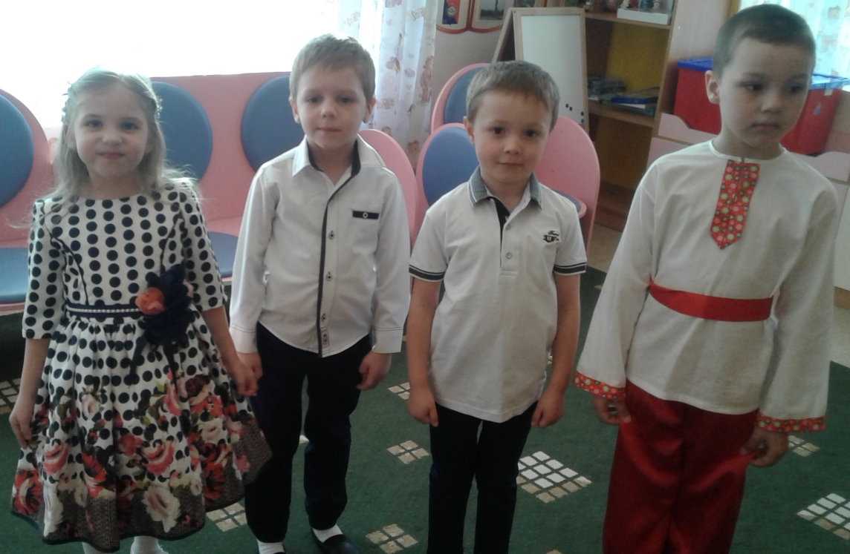
Дети прочитали стихотворение В.Степанова «Что такое горы» и В.Н.Милославской «Наблюдатель».
Воспитатель подвела итоги анкетирования родителей «Что такое патриотизм» и ознакомила родителей с консультацией «Воспитание патриотизма», предложила родителям поиграть в игру «Кто быстрее соберёт патриотические пазлы»
